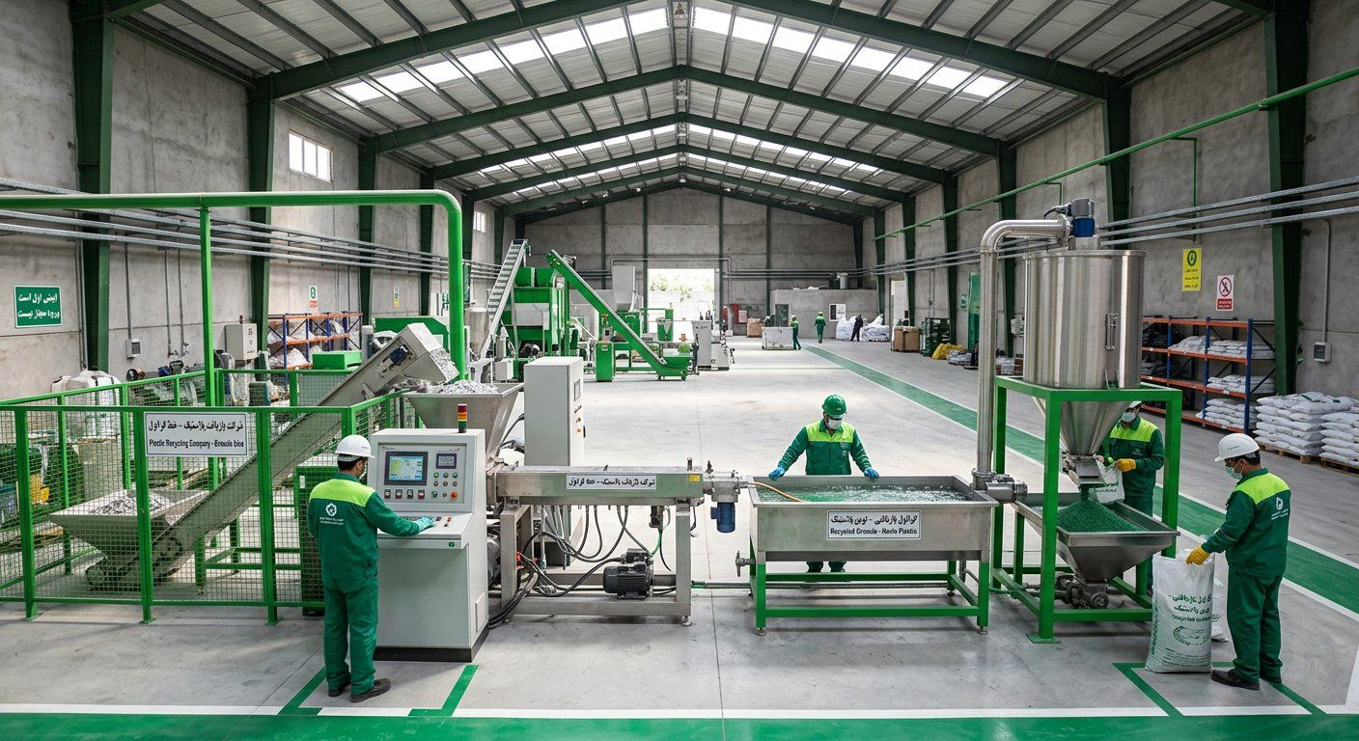
پارس گرانول سبز
نقد طرح از نگاه تاجر ترک و اثر تحریم‌ها
یک تاجر گرانول ترک چقدر، با چه سهمی و چگونه حاضر به همکاری است — با تحریم‌های تشدیدشده مهر ۱۴۰۵
مهر ۱۴۰۵

۱. وضعیت تحریم و بانک (مهر ۱۴۰۵)
• تحریم‌های سازمان ملل از مهر ۱۴۰۴ (اسنپ‌بک) بازگشته است؛ فهرست آن ۴۳ فرد و ۷۸ نهاد دارد.
• آمریکا در شهریور ۱۴۰۵ «عملیات Economic Outcast» را آغاز کرد و بانک ترک Golden Global را به‌دلیل تسهیل نقل‌وانتقال پول ایران تحریم کرد؛ وزیر خزانه‌داری گفته بانک‌های دیگری هم ممکن است هدف باشند.
• ترکیه در ۱ مهر ۱۴۰۵ به بانک‌ها دستور داد تراکنش افراد و شرکت‌های فهرست تحریم سازمان ملل را به MASAK گزارش و متوقف کنند.
• نتیجه عملی: هیچ بانک اصلی ترک پرداخت آشکار مرتبط با ایران را انجام نمی‌دهد؛ اعتبار اسنادی (LC) عملاً ممکن نیست.
شرح: تحریم‌های پتروشیمی آمریکا محصولات پلیمری ایران را پوشش می‌دهد؛ گرانول بازیافتی PE/PP ممکن است در همین دسته دیده شود. این یعنی ریسک اصلی برای طرف ترک است، نه برای ما.

۲. تاجر ترک به چه چیزی نگاه می‌کند؟
عامل | واقعیت
قیمت گرانول بازیافتی در ترکیه | PP بازیافتی ۰٫۸۵ تا ۱٫۵ دلار/کیلو؛ مواد نو ۱٫۴ تا ۲ دلار
قیمت گرانول در ایران | ۱۰۵ تا ۱۳۵ هزار تومان = حدود ۰٫۴۵ تا ۰٫۵۷ دلار/کیلو
اختلاف قیمت | حدود ۰٫۴ تا ۰٫۶ دلار/کیلو — جذاب، اما بخشی صرف ریسک تحریم، حمل و گمرک می‌شود
ریسک برای او | قرار گرفتن در فهرست SDN، بسته شدن حساب بانکی، از دست دادن مشتریان اروپایی

شرح: برآورد ما: تاجر ترک به دلیل ریسک، گرانول ایران را حداکثر ۳۰ تا ۴۰٪ زیر قیمت بازار ترکیه می‌خرد، یعنی حدود ۰٫۵۵ تا ۰٫۷۰ دلار/کیلو تحویل مرز. این عدد برآورد است و باید با مذاکره واقعی تأیید شود.

۳. چقدر، با چه سهمی و چگونه؟
مدل | مبلغ معمول | سهم یا شرط | احتمال پذیرش
خرید آزمایشی (بدون سرمایه‌گذاری) | ۱ تا ۲ کانتینر (۲۰–۵۰ تن) ≈ ۱۵ تا ۳۰ هزار دلار | پرداخت پس از بازرسی کیفیت | بالا
قرارداد خرید بلندمدت | ۵۰ تا ۲۰۰ تن در ماه | قیمت ثابت ۶ ماهه، ۰٫۵۵–۰٫۷۰ دلار | متوسط
آورده غیرنقدی (ماشین) | ۵۰ تا ۱۵۰ هزار دلار | ۲۰ تا ۳۰٪ سهم + حق خرید اول محصول | پایین تا متوسط
سرمایه‌گذاری نقدی / شرکت مشترک | ۲۰۰ هزار دلار به بالا | ۴۰ تا ۵۱٪ سهم، کنترل مالی، بازده دلاری ۳۵٪+ | بسیار پایین (در شرایط فعلی)

شرح: واقع‌بینانه‌ترین شروع خرید آزمایشی و سپس قرارداد خرید است. سرمایه‌گذاری نقدی ترک در شرایط فعلی تقریباً غیرمحتمل است و طرح نباید به آن وابسته باشد.

۴. پرداخت چگونه باشد؟
روش | مزیت | خطر | ارزیابی
حواله بانکی / LC | شفاف | عملاً بسته است | ✗
تهاتر کالا (گرانول در برابر ماشین/قطعه ترک) | بدون انتقال پول | ارزش‌گذاری و گمرک پیچیده | ✓ بهترین
تسویه متقابل (نتینگ) با واردکننده ایرانی کالای ترک | لیر در ترکیه می‌ماند، ریال در ایران | نیاز به طرف مورد اعتماد؛ ریسک انطباق | ✓ با احتیاط
صرافی / حواله غیررسمی | سریع | هدف مستقیم تحریم‌های جدید | ⚠ پرخطر
رمزارز / شرکت در کشور ثالث | دسترسی | امارات هم زیر فشار است؛ ریسک قانونی بالا | ✗ توصیه نمی‌شود

• پیشنهاد: پرداخت ۳۰٪ پیش از بارگیری و ۷۰٪ پس از بازرسی کیفیت در مرز (بازرس مستقل)؛ یا تهاتر کامل با ماشین‌آلات شستشو و فیلتر مذاب.
• همه طرف‌ها باید پیش از هر معامله با فهرست SDN آمریکا و فهرست سازمان ملل بررسی شوند؛ از دلار استفاده نشود.
• پیش از صادرات، قوانین ایران درباره صادرات گرانول و رفع تعهد ارزی باید با گمرک استعلام شود.

۵. نقد طرح در شرایط جدید
بخش طرح | قبل | اکنون | اصلاح
شریک ترک با سهم ۱۵–۲۰٪ | 5/10 | 2/10 | تبدیل به خریدار/تأمین‌کننده، نه سهامدار
FIPPA برای حمایت سرمایه خارجی | 6/10 | 3/10 | فقط در صورت کاهش تحریم
صادرات گرانول به ترکیه | 6/10 | 4/10 | درآمد جانبی، نه پایه طرح
بازار داخلی ایران | 7/10 | 8/10 | پایه طرح؛ گرانی مواد نو تقاضا را بالا می‌برد
تجهیزات ایرانی (پندار) | 7/10 | 9/10 | بزرگ‌ترین مزیت در تحریم

شرح: جمع‌بندی: طرح باید کاملاً داخلی و بدون وابستگی به پول خارجی اجرا شود. رابطه با ترکیه در قالب خرید آزمایشی و تهاتر، یک فرصت اضافه است، نه ستون طرح. نامه‌ها و پیچ دک ترکی باید از «سرمایه‌گذاری» به «همکاری تجاری و خرید» تغییر کنند.

۶. پیشنهاد مشخص به تاجر ترک
• مرحله ۱: ارسال ۲۵ کیلو نمونه رایگان + برگه آزمایشگاه (MFI، رطوبت، خاکستر).
• مرحله ۲: یک کانتینر آزمایشی ۲۰ تنی با پرداخت پس از بازرسی.
• مرحله ۳: قرارداد ۶ ماهه ۵۰ تن در ماه با قیمت ثابت.
• مرحله ۴: در صورت همکاری موفق، تهاتر ماشین‌آلات در برابر گرانول آینده.

